**نظام ادارة المستفيدين**

1. اضافة مستفيد جديد:

عند التسجيل يتم اضافة رقم مستفيد / حفظ في قاعدة البيانات / اسم الموظف المسجل / وتاريخ التسجيل

يتم اضافة بيانات المستفيد الاساسية :

1. نوع التسجيل ( مباشر / طلب اعتماد التسجيل / ارسال الى الباحث ) : تكون في قائمة منسدلة بحيث يختار الموظف نوع التسجيل : اذا كان مباشر فسيتم التسجيل المستفيد مباشرة في قائمة المستفيدين (لكن تكون الحالة غير نشطة / نفس فكرة اضافة حساب موظف بحيث يتم تعديل الحالة الى نشط من قائمة المستفيدين) اذا قام الموظف باختيار طلب اعتماد التسجيل فلن يظهر المستفيد بقائمة المستفيدين الا بعد موافقة مدير الجمعية على الطلب وعند اعتماده يتم اضافتع كنشط مباشرة .. في حالة تم الارسال الى الباحث فسيصل الطلب لحساب الموظف الباحث في قائمة الطلبات ليقوم الموظف بالبحث في حالة المستفيد وادخال بقية البيانات (الغير اساسية/ ليس لديه امكانية التعديل على البيانات الاساسية / لديه فقط امكانية اضافة وتعديل البيانات الغير اساسية (سيتم ذكرها لاحقا ) يمكنه الحفظ او الارسال في حال الحفظ يتم حفظ البيانات لا يتم ارسالها / في حال الارسال يتم ارسال الطلب الى المدير لاعتماد الحالة (يمكن للمدير الرد وكتابة الملاحظات الى الباحث (بعض الاحيان تكون البيانات ناقصة او خاطئة او تحتاج تدقيق) وعند اعتماده يتم اضافته كنشط مباشرة
2. الاسم كامل (اجباري)
3. تاريخ الميلاد
4. نوع الهوية (هوية وطنية / هوية مقيم)
5. رقم الهوية (اجباري)
6. الجنسية
7. رقم الجوال
8. الجنس (ذكر / انثى)
9. العنوان

البقية (البيانات الغير اساسية) تكون كاقسام تحت البيانات الاساسية بهذه الطريقة:

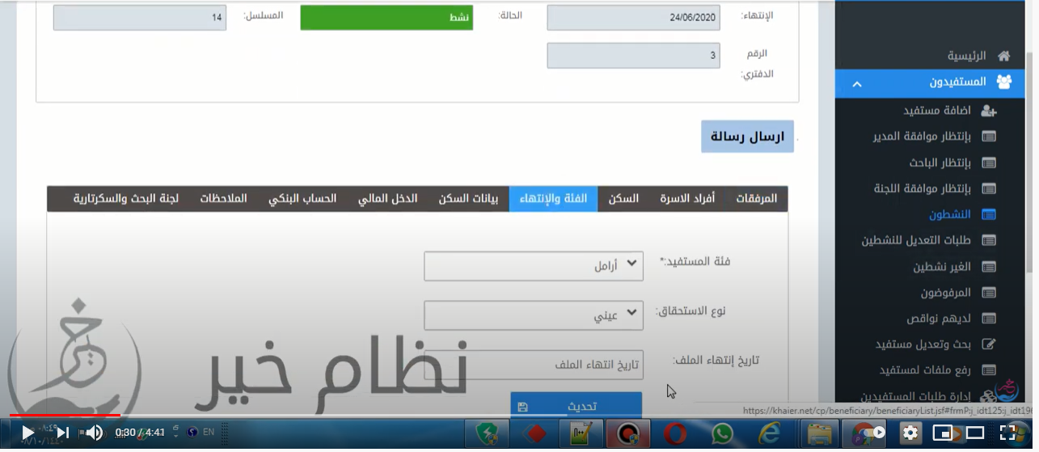

* المرفقات :
* اسم المرفق
* ارفق
* افراد الاسرة :
* عدد الافراد
* يمكن اضافة بيانات افراد الاسرة (مثل فكرة اضافة العقارات للوقف ) + زر اضافة لاضافة قائمة الافراد الواحد تلوى الاخر بحيث عند ادخال الهوية ويكون مسجل كمستفيد يتم اظهار رسالة (مسجل كمستفيد )
* الاسم
* الهوية
* تاريخ الميلاد
* الجنس (انثى / ذكر)
* صلة القرابة
* ملاحظات
* فئة المستفيد :
* الفئة : قائمة منسدلة يتم تعبئتها من ادارة النظام) مثال (أرملة / مطلقة / ايتام ...
* نوع الاستحقاق : عيني / نقدي / عيني ونقدي
* السكن :
* نوع السكن : ايجار / ملك (اذا تم اختيار الايجار يتم اظهار حقل جديد , قيمة الايجار )
* نوع المسكن : قائمة منسدلة يتم تعبئتها من ادارة النظام) مثال (شقة / فلة / بيت قصدير / بيت طين
* حالة المسكن : جيد / غير جيد / متوسط
* الدخل المادي :

يتم ادخال اكثر من دخل واضافتها الى القائمة (مثل قائمة العقارات تحت الوقف)

* نوع الدخل: قائمة منسدلة يتم تعبئتها من ادارة النظام) مثال (راتب شهري / ضمان اجتماعي / منحة ...
* القيم

طبعا يمكن حذف اي دخل او تعديله من القائمة قبل حفظ القائمة

* الحسابات البنكية :

يمكن اضافة اكثر من حساب

* اسم البنك (قائمة منسدلة باسماء الالبنوك )
* رقم الايبان
* الحساب خاص بالمستفيد ( نعم / لا)
* اسم صاحب الحساب
* الملاحظات :